Rigmor Bente Bråten

**BARN OG UNGES MEDIEBRUK –EN ARENA FOR LÆRING?**

**Forord**

Mitt arbeid med oppgaven.

Arbeidet med denne oppgaven begynte jeg med å reflektere over hvilket tema jeg ville skrive om. Det er mange temaer å velge mellom som handler om barn og unges mediebruk. IKT kommer mer og mer inn i skolen, og brukes i opplæringen. Mitt valg av problemstilling ble *Hvordan variere undervisningen med digitale hjelpemidler?*

Vi har jobbet i en gruppe på 4, hvor vi har vært 3 som har vært aktive. Samarbeidet mellom oss har vært bra. Første gang vi møttes i et grupperom i Omnijoin, snakket vi om hvilke temaer vi kunne velge mellom, og kom med tips og råd til hverandre. Vi har skrevet tekster hver for oss, sendt tekstene til hverandre på mail. Deretter har vi møttes i grupperommet igjen. hvor vi har gitt veiledning til hverandres tekster. Innimellom har vi snakket med hverandre på facebook, stilt spørsmål til hverandre når det var noe vi lurte på.

Etter å ha fått tilbakemelding fra læreren møttes vi igjen i grupperommet. Og ga hverandre tips til videre skriving med oppgaven. Dette har vært en lærerik måte å jobbe på med nyttige tilbakemeldinger fra andre studenter, og fra læreren.

**Innledning**

I dagens samfunn er vi omgitt av digitale ting over alt, og det blir bare mer og mer. Snart får vi vel ikke kjøpt hverken bøker eller aviser i papirutgave. Nesten ingen skriver vanlige brev lenger, og gode gammeldagse julekort er det så å si slutt på. Før var det få som hadde egen mobiltelefon, nå har omtrent alle over syv år hver sin mobiltelefon. Nettbrett og PCer også blitt allemannseie. Dagens unge lærer fort å bruke digitale hjelpemidler, og mitt inntrykk er at de synes det er interessant å bruke de.

I denne artikkelen skal jeg skrive om problemstillingen: -hvordan man som lærer kan variere undervisningen med digitale hjelpemidler.

Jeg jobber som kontaktlærer i første klasse ved en barneskole, og bruker smartboard i undervisningen. Elevene har brukt nettbrett i noen matematikktimer, der de har jobbet med nettoppgaver på Salaby. Det finnes også nettoppgaver på Multi, som er matematikkverket vi bruker på skolen. Der kan man også bruke smarttavle, for å forklare elevene hvordan de skal jobbe med oppgavene i boka. Da kan man vise elevene sider fra boka, og samtidig spørre dem om oppgavene, og forklare til hele klassen før dem jobber på egen hånd.

I artikkelen skriver jeg mest om bruk av digitale hjelpemidler fra 1. – 7., fordi det er de klassetrinnene jeg kan undervise i.

**Hvordan variere undervisningen med digitale hjelpemidler?**

For å motivere elevene til å jobbe i timene kan man variere undervisningen slik at de både skriver i bøker, og bruker digitale hjelpemidler. Ved at elevene blir mer motivert til å jobbe vil de også øke læringseffekten. Elevene kan fort bli lei og synes det er kjedelig hvis de bare skriver i bøker hele tiden. Man kan også variere ved å jobbe med stasjonsarbeid, og for eksempel en eller to av stasjonene har digitale hjelpemidler.

Det er mange måter å variere undervisningen ved å bruke digitale hjelpemidler. Man kan bruke nettbrett, PC, eller Smartboard. Ved å bruke digitale hjelpemidler kan elevene jobbe med nettoppgaver, der de for eksempel i matematikk kan øve på å regne oppgaver med multiplikasjon. I norsk kan de lage bøker, med både tekst og bilder. Elevene kan også øve på lesing og rettskriving med både nettbrett og PC. Det er mange forskjellige apper man kan laste ned for å bruke på nettbrett i undervisningen. Min erfaring er at elevene blir mer motivert til å jobbe med fagene, når vi varierer undervisningen ved å bruke digitale hjelpemidler. For det meste skriver de med blyanter i bøkene sine, og leser i vanlige bøker.

Hvis elevene skriver for mye med PC, blir de kanskje ikke vant til å skrive for hånd. Jeg tror det er viktig å gjøre begge deler, slik at elevene får lære både å skrive dokumenter med pc, og at de får utviklet en pen håndskrift. Samtidig er det lurt at elevene lærer touch metoden slik at de blir raske til å skrive med PC

Ifølge June M. Breivik i boka Læring i en digital tid, kan man også bruke en metode som kalles det omvendte klasserom. Denne metoden går ut på at læreren bruker filmer av seg selv, hvor han forklarer oppgavene. Gjør disse tilgjengelig for elevene, slik at de kan se dem hjemme. Når de kommer på skolen, og skal jobbe med fagene, kan de spørre læreren hvis det var noe de ikke forstod (Breivik, (2015, s.119).

Denne metoden tror jeg fint kan brukes, ikke bare for å gjennomgå noe nytt, men spesielt hvis det er noen som sliter med matematikk. Da kan de se på filmen når de skal gjøre lekser. De kan se filmen så mange ganger de vil hjemme, stoppe filmen for å jobbe med matematikk, og så se mer. Det vil være lettere for dem å gjøre lekser hvis de kan se filmen med forklaringer. Dette blir også et godt hjelpemiddel for foreldrene når de hjelper barna sine med lekser.

Arne Krokan sier i boka Smart Læring, at når det gjelder utdanningsteknologier, har det skjedd mye i løpet av de siste årene. Ord som font og punkt var begreper få kjente til, mens nå er det blitt en del av det dagligdagse språket vårt. Teknologien integreres i undervisningen, alle lærer å skrive i Word. Det blir også vanlig å få kompetanse i både filmproduksjon og bildebehandling (Krokan, 2017, s 169).

I LK06 er Digitale ferdigheter en av de grunnleggende ferdigheter, så IKT skal brukes i alle fag. (Udir) Det er viktig at lærerne har kunnskaper om hvordan de kan bruke digitale hjelpemidler for å variere undervisningen. Elevene blir mer motivert til å jobbe med fagene hvis man varierer undervisningen. Med digitale hjelpemidler kan man ha variasjon i undervisningen. Elevene kan lære å skrive dokumenter i Word, og de kan lage presentasjoner i PowerPoint. De kan ha gruppearbeid og jobbe med hvert sitt tema som de deretter fremfører for resten av klassen.

Ved å bruke smartboard kan læreren vise film til elevene. Det er forskjellige filmer på NRK som passer å vise i undervisningen. Ved bokstavinnlæring i første klasse kan man vise Lesekorpset og Bokstavkongen. Av og til kan elevene komme frem en og en for å øve på å skrive bokstavene på smartboard, ha fokus på riktig skriveretning. Det er litt variasjon fra å øve på å skrive i boka.

For å variere undervisningen i matematikk kan man vise Tellekorpset og MK-X. Elevene kan bruke PC for å jobbe med geogebra, noe de må lære før de begynner på ungdomsskolen.

Det er viktig at elevene få øve på å jobbe med pc de første årene på skolen, når de kommer i femte klasse må de gjennomføre nasjonale prøver på PC. Det er vanskelig å gjennomføre den hvis de ikke har jobbet med pc på forhånd.

Ifølge Ida Aalen i Sosiale medier, kan man øve på multitasking, det vil si å gjøre to ting samtidig, Men de blir bedre på å gjøre kun de to tingene samtidig som de har øvd på. Det har vist seg at elever som er vant til multitasking fortere blir distrahert av andre ting når de gjør lekser. De bruker lengre tid på leksene, men de synes kanskje det er morsommere fordi de for eksempel chatter med en venn samtidig som de gjør lekser. (Aalen, 2016, s 123)

Når elevene bruker PC, kan en ulempe være at noen elever lurer seg til å spille spill i stedet for å jobbe med oppgavene de skal gjøre. Samtidig er noen spill pedagogiske, og elevene kan lære av å spille dem

En annen ulempe er at elevene kan gå på sider de ikke har lov til å være på. Her er det lurt at læreren følger godt med på hva elevene gjør, og sammen med elevene sette kriterier for hva de skal gjøre, og hva de har lov til, slik at elevene vet hva de har å forholde seg til

I LK06 er et av kompetansemålene etter 4. årstrinn, i faget Kunst og Håndverk at elevene skal kunne «*tegne hus og rom sett rett ovenfra, rett forfra og rett fra siden»* Her kan elevene lage hus tegninger ved hjelp av pc. Det finnes forskjellige programmer man kan laste ned på pc for å lage tegninger av hus eller leiligheter.

Animasjonsfilmer er også noe elevene kan lage med å bruke digitale hjelpemidler. De kan ta bilder med nettbrett, sette bildene inn på pc, og lage film med et program som er lastet ned på PCen.

Det kan være både fordeler og ulemper med å variere undervisningen ved hjelp av digitale hjelpemidler. Det kan være at elevene synes at det er morsomt å bruke for eksempel PC, men samtidig kan det bli for liten tid hver gang, slik at de ikke husker hvordan de skal gjøre ting. Det tar ofte lang tid å slå på hver PC, og noen ganger er det dårlig nettforbindelse slik at elevene ikke får jobba med det de skal gjøre.

Min erfaring er at elevene er mer motivert til å jobbe når de får bruke pc. Elever som ikke er så glad i å skrive ellers, liker bedre å skrive med pc. Kanskje de kan lage sin egen blogg. Breivik hevder at elevene med fordel kan bruke blogg for å lære. De får styrket sin kompetanse ved å bruke forskjellige digitale verktøy og teknikker når de lager sin egen blogg. Elvene får kunnskaper om hva og hvordan de deler informasjon og kunnskap, og de blir mer bevisste på hva de kan dele på nettet. De må tenke over at det er mange som kan lese det de deler på bloggen sin. (Breivik, 2015, s.111).

Elevene må på forhånd lære nettvett slik at de er klar over hva som passer å dele på nettet. Ulempen er at det er mange som kommenterer og det er ikke alle som tenker seg om før de skriver kommentarer.

Ifølge Breivik kan man øve de minste elevene til å skrive blogg, ikke dele den på nett, men skrive ut en papirutgave som etterpå henges opp på skolen som en veggavis. Da kan elevene bli vant til at andre kan lese hva de har skrevet. Samtidig kan læreren lese gjennom hva de

Nettbrett kan også brukes til å ta bilder med. Elevene kan få forskjellige oppgaver med bilder. De kan lære å fotografere, eller de kan lære bilderedigering. De kan også få oppgaver i kunst og håndverk. Ta et naturbilde med nettbrett. Deretter maler eller tegner de en figur, og tar bilde av den. Setter begge bildene inn på PC, klipper ut figuren, og setter den inn i naturbildet.

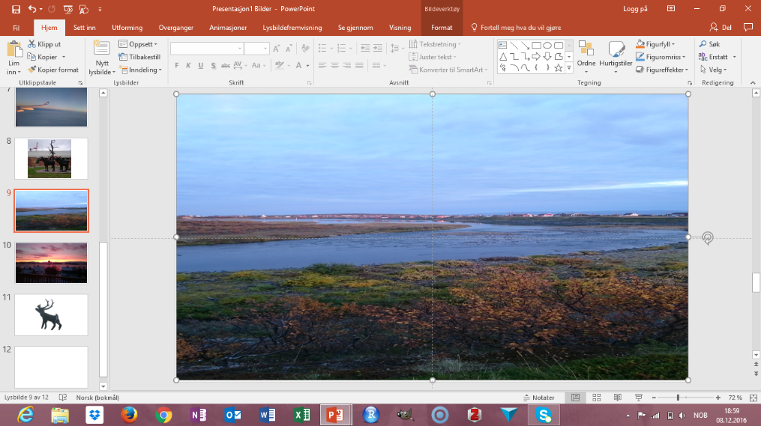

Her har jeg laget et bilde sammensatt av naturbilde og et maleri av en rein.

Naturbilde fra Vestre Jakobselv i Vadsø kommune.

Maleri av en rein, inspirert av Jon Savio.

Slik ble det ferdige resultatet.

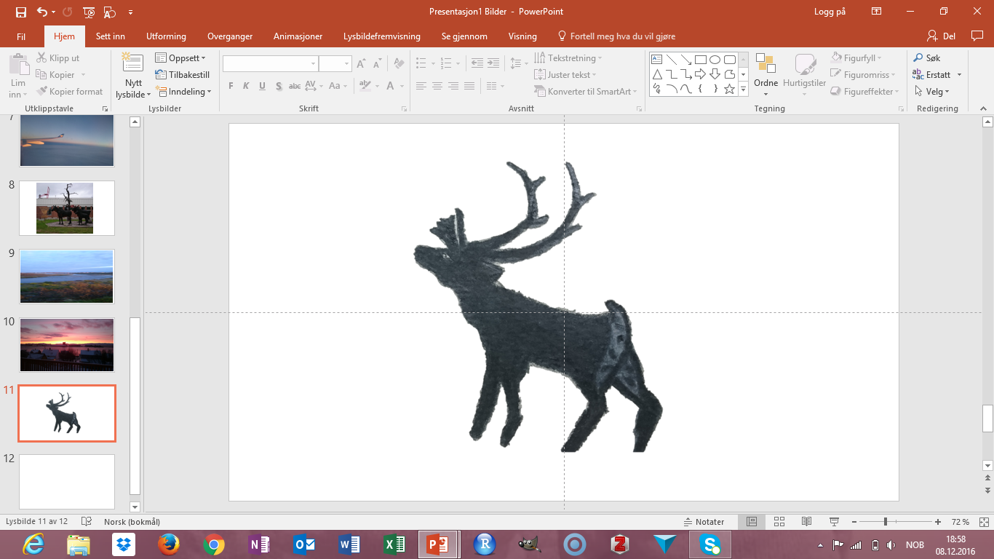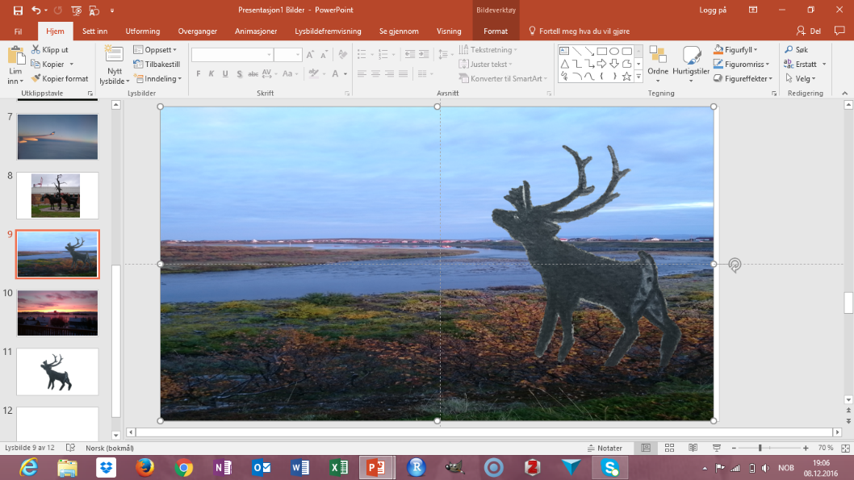

**Avslutning:**

I arbeidet med denne oppgaven har jeg kommet frem til at hvis man varierer undervisningen med digitale hjelpemidler, blir elevene mer motivert til å jobbe med skolearbeid, og da lærer de også mer. Det gjelder å finne balansen for hvor mye man skal bruke digitale hjelpemidler i undervisningen, at det ikke blir for mye. Elevene må fremdeles lære seg hvordan bokstavene skrives, og at de fremdeles kan skrive for hånd. De må lære å skrive slik at det er leselig både for den som har skrevet og for andre.

**Kilder:**

Utdanningsdirektoratet. (2018, februar) *Læreplanverket for kunnskapsløftet.* Hentet fra

Utdanningsdirektoratet:

<https://www.udir.no/kl06/KHV1-01/Hele/Kompetansemaal/etter-4.-arstrinn>

<https://www.udir.no/laring-og-trivsel/lareplanverket/grunnleggende-ferdigheter/>

Aalen, I. (2016) *Sosiale medier.* Bergen. Fagbokforlaget.

Breivik, J.M. (2015) *Læring i en digital tid.* Bergen. Fagbokforlaget.

Krokan, A. (2017) *Smart læring.* Bergen. Fagbokforlaget